2023年5月，中国—中亚峰会在陕西省西安市举行。读中亚位置及资源分布图，据此完成下列小题。

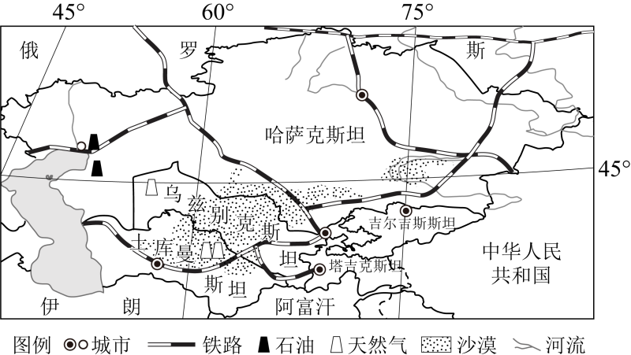

56．我国可从中亚进口的能源是（   ）

A．煤炭 B．油气 C．铁矿 D．铝土

57．修建新疆通往中亚的铁路遇到的困难是（   ）

A．高温湿热 B．冻土广布 C．空气稀薄 D．干旱缺水

萨赫勒是阿拉伯语的音译，意为“边缘”，指沙漠之边。萨赫勒地区是撒哈拉沙漠南部向热带草原过渡的东西向狭长地带，是半干旱的草原地区。读萨赫勒地区示意图，完成下面小题。

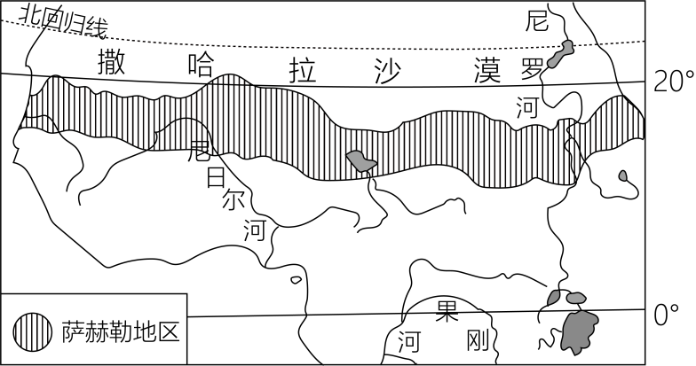

58．萨赫勒地区（   ）

A．冬季寒冷 B．植被较稀疏 C．四季分明 D．水资源丰富

59．萨赫勒地区主要的农业部门是（   ）

A．渔业 B．林业 C．种植业 D．畜牧业

60．萨赫勒地区主要的生态环境问题是（   ）

A．湿地退化 B．水土流失 C．森林破坏 D．土地荒漠